

Ärztliches Gutachten über den Gesundheitszustand des Antragstellers
als Beilage des Antrages über die Sozialunterkunftsleistung im Seniorenheim Kazdův Dvůr

(Diese Erklärung kann durch einen Auszug aus der Krankenakte des Patienten ersetzt werden, wenn es zumindest Informationen im unten angegebenen Masse erhaltet)

BEILAGE 1 DES ANTRAGES FÜR DIE BEREITSTELLUNG VON SOZIALEN DIENSTEN:
Nachname und Name
Geburtsdatum
Wohnsitz
Krankenkasse
Kranken
Versicherungsnummer
Gewicht, Größe

- Anamnese
(familien-, persönlichen, arbeits-)
- Objektiver Befund
- Diagnosen
- Geisteszustand
(Äuβerungen, die das Zusammenleben in einer Gruppe stören)
- Ist der Antragsteller unter Aufsicht eines professionellen Arbeitsplatzes? (Psychiatrischer, Entzugsanstalt, neurologischer, usw.)
- Wird der Antragsteller wegen Infektionskrankheiten oder wegen parasitären Erkrankungen überwacht?
(TBC, MRSA, MRGN, Hepatitis, Salmonellen, Herpes Zoster, Tuberkulose, Syphilis),
Bei positiver Indikation, bitte Testergebnisse beilegen
- Impfung gegen Tetanus |  | JA |  | Datum:
 |  | NEIN
- Impfung gegen Pneumokokken |  | JA |  | Datum:
 |  | NEIN
- Impfung gegen Grippe |  | JA |  | Datum:
 |  | NEIN
- Impfung gegen COVID- 19 |  | JA |  | Datum der Applikation der letzten Dosis:
 |  | NEIN
- Erkrankung COVID-19 |  | JA |  | Datum der Feststellung der Positivität:
 |  | NEIN
- Wurde bei dem Antragsteller eine Alkoholabhängigkeit festgestellt? |  | JA NEIN
- Ist der Antragsteller orientiert?  (Ort, Zeit, Person) |  | JA NEIN TEILWEISE
- Braucht der Antragsteller besondere Pflege? Welche? |  | JA NEIN
- Mobilität |  | JA NEIN
- Harninkontinenz |  | JA NEIN
- Stuhlinkontinenz |  | JA NEIN
- Allergie  Auf was (Lebensmittel, Insektenstiche, Medikamente, ...) |  | JA NEIN
- Diabetes |  | JA NEIN
- Herzschrittmacher |  | JA NEIN
- Künstliche Ernährung |  | JA NEIN
- Vom Arzt bestimmte Diät (spezifizieren) |  | JA NEIN
- Laktose – Intoleranz |  | JA NEIN
- Dekubitus  ja  Grad:  Wenn ja, bitte ankreuzen  nein |  | 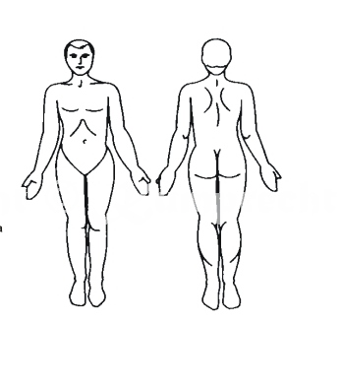
- Chronische Schmerzen

ja

Wenn ja, bitte ankreuzen

nein
- Nachname und Name des Arztes
- Kontakt Adresse des Arztes
 |  | PLZ
- Kontakt Telefon des Arztes |  | +
Am | Stempel |  | Unterschrift des Arztes

Kopie der Impfbescheinigung beifügen
Schriftliche Kopie der im Labor bestätigten Positivität der COVID-19-Krankheit beifügen

